20220906解碼wav音訊檔格式
(一)wav檔頭範本：
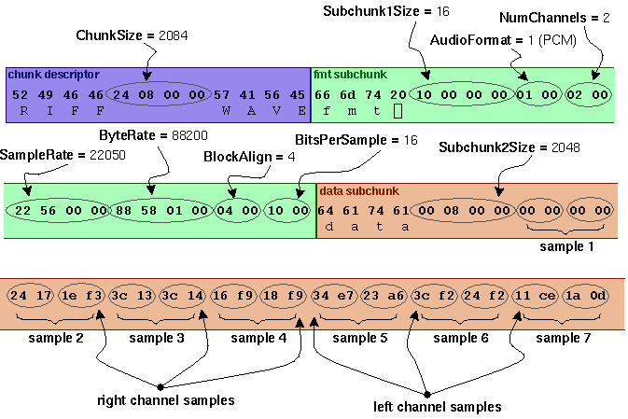
(二)下載88鍵鋼琴音訊檔(piano88.wav)到d:\ 並播放之，約44秒(3833KB)。
http://lfwiki.kmvs.km.edu.tw/lftree/uploads/piano88.wav

(三)下載十六進位檔案傾印工具hexdump-2.0.2.zip並解開，並將其中的hexdump.exe 複製到D:\ 。

(四) 在命令提示字元輸入如下指令來傾出給定wav檔的內容
D:\hexdump -C d:\piano88.wav | more
D:\>hexdump -C d:\piano88.wav|more
000000 52 49 46 46 c8 e3 3b 00 57 41 56 45 66 6d 74 20 RIFF..;.WAVEfmt
000010 10 00 00 00 01 00 02 00 44 ac 00 00 88 58 01 00 ........D....X..
000020 02 00 08 00 64 61 74 61 a4 e3 3b 00 80 80 97 97 ....data..;.....
000030 ae ae c2 c2 d2 d2 de de e5 e5 e6 e6 e1 e1 d7 d7 ................
:
000040 c9 c9 b6 b6 a1 a1 89 89 71 71 5a 5a 45 45 33 33 ........qqZZEE33
000050 25 25 1c 1c 19 19 1b 1b 23 23 30 30 41 41 56 56 %%......##00AAVV
000060 6c 6c 84 84 9c 9c b2 b2 c5 c5 d5 d5 e0 e0 e5 e5 ll..............
000070 e5 e5 e0 e0 d5 d5 c5 c5 b2 b2 9c 9c 84 84 6d 6d ..............mm
000080 56 56 41 41 30 30 23 23 1b 1b 19 19 1c 1c 25 25 VVAA00##......%%
000090 33 33 45 45 5a 5a 71 71 89 89 a0 a0 b6 b6 c9 c9 33EEZZqq........
0000a0 d7 d7 e1 e1 e6 e6 e5 e5 de de d2 d2 c2 c2 ae ae ................
0000b0 97 97 80 80 68 68 51 51 3d 3d 2d 2d 21 21 1b 1b ....hhQQ==--!!..
0000c0 19 19 1e 1e 28 28 36 36 49 49 5e 5e 76 76 8e 8e ....((66II^^vv..
0000d0 a5 a5 ba ba cc cc da da e2 e2 e6 e6 e4 e4 dc dc ................
0000e0 cf cf be be aa aa 93 93 7b 7b 63 63 4d 4d 3a 3a ........{{ccMM::
0000f0 2a 2a 1f 1f 1a 1a 1a 1a 1f 1f 2a 2a 3a 3a 4d 4d **........**::MM
000100 63 63 7a 7a 92 92 a9 a9 be be cf cf dc dc e4 e4 cczz............
:
註1：用EXCEL的函數 =HEX2DEC("003be3c8")，可算出第4-7位元組的數值為3924936，接近前述的本檔大小3833KB。
註2：將一個多位數的低位放在較小的位址處，高位放在較大的位址處，則稱小端序(little-endian)； 反之則稱大端序(big-endian)。
註3：第16-19位元組的值(子區塊大小)=HEX2DEC("00000010")=16
註4：第24-27位元組的值(取樣頻率) =HEX2DEC("0000AC44")=44100
註5：第28-31位元組的值(位元組率)=HEX2DEC("00015888")=88200
註6：第40-43位元組的值(子區塊2大小，資料區大小)
=HEX2DEC("003BE3A4")=3924900 ，本數值再加檔頭的44個位元組，即為本檔的大小 3924944
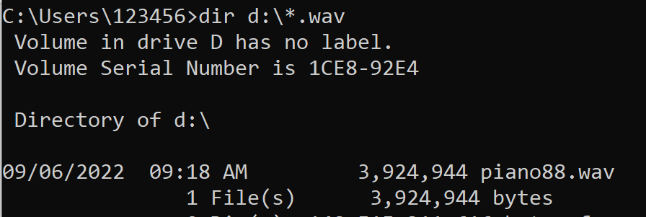
註7：音檔長秒數=資料區大小/位元組率=3924900/88200=44.5
註8：如上hexdump 指令後如不加 | (管線符號) 及 more(分頁顯示指令)則可傾印到最後一列。
:
3be3a0 19 19 cf cf 62 62 60 60 d1 d1 19 19 d6 d6 57 57 ....bb``......WW
3be3b0 6c 6c c9 c9 1b 1b dc dc 4b 4b 78 78 bf bf 1d 1d ll......KKxx....
3be3c0 e1 e1 41 41 85 85 b5 b5 22 22 e4 e4 38 38 91 91 ..AA....""..88..

